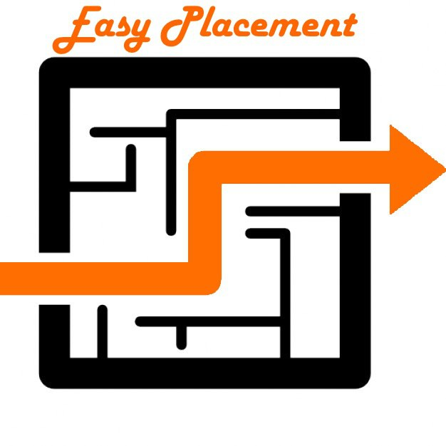

**Project Name: “EasyPlacement”**

**Motto: “Our line, is the just line”.**

Minuta Meeting n°4

**[*30/10/2017*]**

|  |  |
| --- | --- |
| **Inizio:** 12:00  **Fine:** 14:00  **Luogo:** [Lab RETI] | **Primary Facilitator:**  **Timekeeper:**  **Minute Taker:** Chiara Signore |
| **Presenti:** Chiara Signore, Gregorio Saggese, Ciro De Martino  **Data, ora e luogo del prossimo meeting:** [giorno 06/11/2017 alle ore 11:00 LAB RETI] | **Assenti:** / |

# 

1. **Obiettivo:** Completamento e revisione del RAD funzionale.

# 2. Comunicazioni (tempo allocato: 10 minuti): revisionare il RAD funzionale evitando errori

# 3. Status *(tempo allocato: )*

# [sintesi dello status dei task e action items attualmente in corso]

## 

## 3.1. Attività pianificate

|  |  |  |  |  |
| --- | --- | --- | --- | --- |
| **Task** | **Responsabile** | **Data Prevista di Completamento** | **Status** | **Note** |
| Creazione Scenari | Tutti | 23/10/2017 | Open |  |
| Creazione Use Case | Tutti | 23/10/2017 | Open |  |
|  |  |  |  |  |

**3.2. Action items**

|  |  |  |  |  |  |  |  |  |
| --- | --- | --- | --- | --- | --- | --- | --- | --- |
| **Action Item** | **Descrizione** | **Data di Apertura** | **Priorità** | **Responsabile** | **Status** | **Data Prevista Completamento** | **Data Effettiva di Compl.** | **Note** |
| **AI[j]** |  |  |  |  |  |  |  |  |
| **AI[i]** |  |  |  |  |  |  |  |  |
| **…** |  |  |  |  |  |  |  |  |

# 4. Discussione (tempo allocato: 30 minuti):

**[*per ogni issue fornire le proposte, gli argomenti a favori e contrari, la resolution, e eventuali action item individuati*]**

* **I[1]:** []

**+** –

* **R[1]: P[1.2].**

**5. Wrap up** (tempo allocato: -- minuti):

**[Review and assign new action items]**

|  |  |  |  |  |  |  |  |
| --- | --- | --- | --- | --- | --- | --- | --- |
| **Action Item** | **Descrizione** | **Data di Apertura** | **Priorità** | **Responsabile** | **Status** | **Data Prevista Completamento** | **Note** |
| **Revisione Modello RAD Funzionale** |  | 27/10/2017 | ALTA | Tutti | Closed | 30/10/2017 |  |
| **Draft mockup** |  | 31/10/2017 | BASSA | Tutti | Open | 6/11/2017 |  |
|  |  |  |  |  |  |  |  |